107學年度中平國中參加國立臺灣師範大學附屬高級中學
國三學生體驗營活動
一、目的：藉由開放校園參觀，結合學校資源，辦理多元入學宣導，並配合社團活動表演及簡介，讓更多的學生了解附中特色。
二、活動時間與地點：107年12月11日（二），下午1:20至4:00。師大附中。
三、參加人數：九年級同學為主(有意願將附中做為升學第一志願)，共計20個名額(原則上一班一名學生，如有缺額再遞補，如人數過多，以抽籤方式處理)，錄取同學當日活動時間予以公假。
四、報名時間與地點：11月23日(五)中午止，中平國中輔導處資料組。
五、活動流程：
時 間 | 項 目 | 時 間 | 項 目
12:20 | 中平國中穿堂集合 | 下午2：40～3：00 | 多元入學宣導
下午1：20～1：40 | 師大附中報到 | 下午3：00～3：10 | 社團表演
下午1：40～2：10 | 校園巡禮 | 下午3：10～3：25 | 藍天下的生活與夢想
下午2：10～2：15 | 致歡迎詞 | 下午3：25～3：40 | 多元附中社團
下午2：15～2：25 | 學校簡介 | 下午3：40～4：00 | 附堡尬智慧
下午2：25～2：40 | 社團表演 | 下午4:00 | 快樂賦歸
六、注意事項：
（一）參加活動之學生需徵得家長同意並繳交報名表。
（二）於規定時間在穿堂背面(蝸牛牆)集合點名，由中平帶隊老師帶學生搭乘大眾交通工具往返，請自備悠遊卡)，返校時間預計於17:00-17:30間，請家長留意返家時間。
（三）學生參加活動期間必須全程穿著校服，並遵守上課秩序，依老師指導進行活動，以維安全。
（四）依保險法規定未滿15歲學生投保上限為200萬，如果除「學生團體保險」(學生均已投保)外，家長想為貴子弟額外加保至滿額，保費22元。15足歲以上學生保額100萬，費用35元。俟錄取名單公布後，通知學生繳交保費。
(五)107年12月5日(三)中午12:30至輔導處集合做行前說明
-----------------------------請由此線撕下繳回-------------------------------
「師大附中107學年度國三學生體驗營活動」報名表
報名序號：
年級/班級/座號 |  | 姓名
出生年月日 |  | 身分證字號
緊急聯絡人 |  | 緊急聯絡電話
家長同意簽名 |  | 導師同意簽名
請家長勾選是否需要加保 □要加保 □不用加保
※請於107.11.23（五）中午前將本活動報名表撕下繳回輔導處資料組！

107學年度中平國中參加「師大附中國三學生體驗營活動」成果照片
活動名稱 | 國立臺灣師範大學附屬高級中學國三學生體驗營活動 | 活動地點 |  | 師大附中
活動時間 | 107年12月11日 | 活動對象 |  | 九年級20位學生
活動目的 | 藉由校園參觀、多元入學宣導，並配合社團活動表演及簡介，讓學生了解附中特色。
成果照片 | 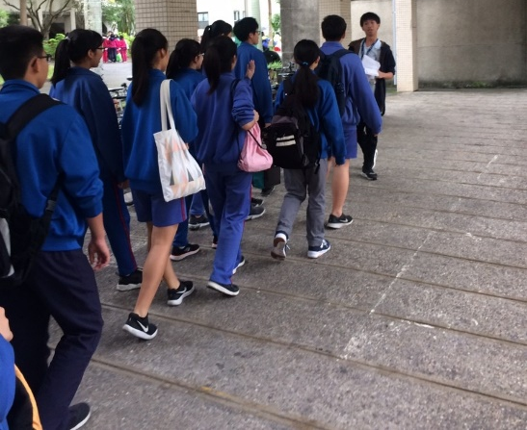 |  | 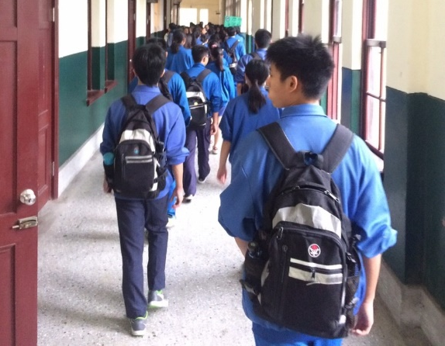
成果照片 | 校園參觀、附格華茲
成果照片 | 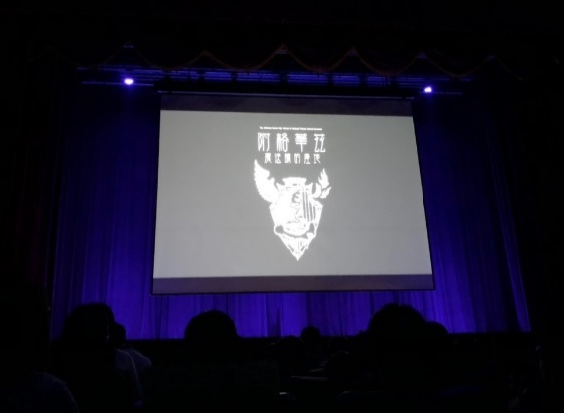 |  | 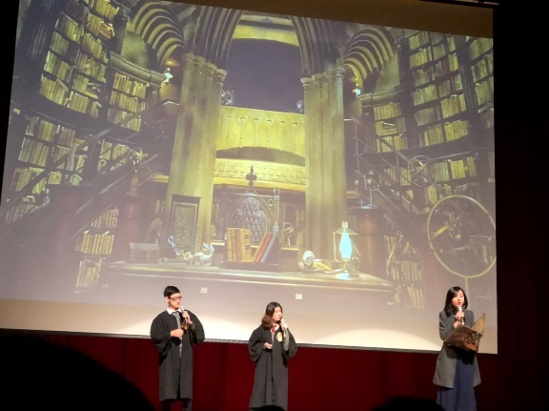
成果照片 | 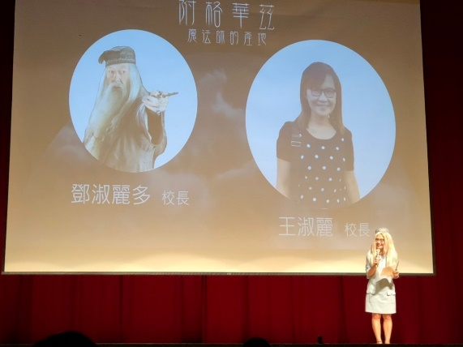 |  | 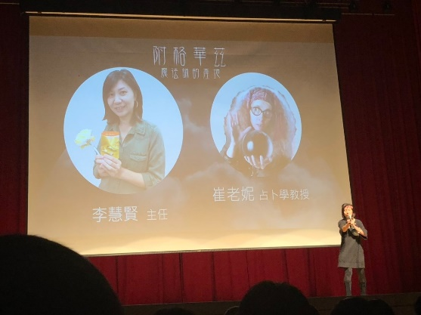
成果照片 | 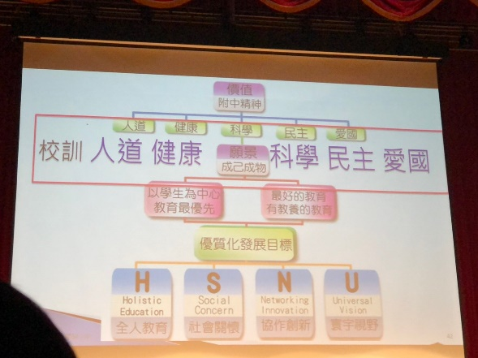 |  | 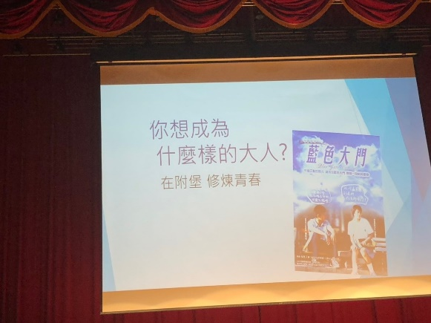
成果照片 | 學校簡介、多元入學宣導
成果照片 | 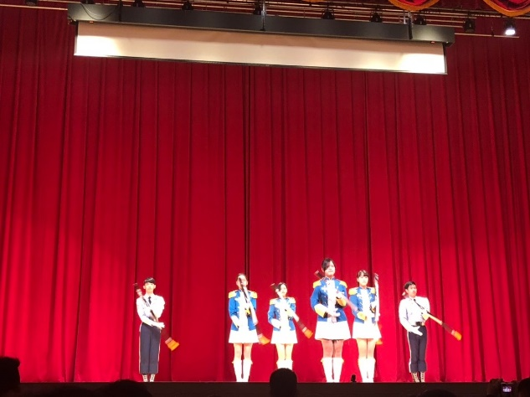 |  | 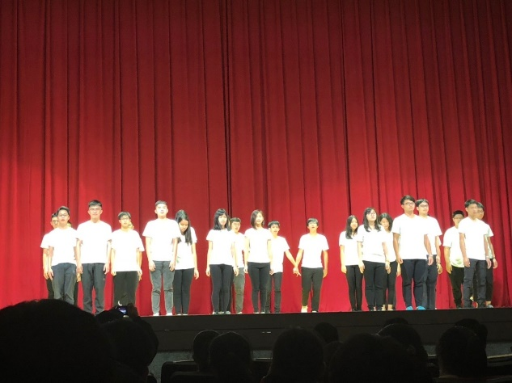
成果照片 | 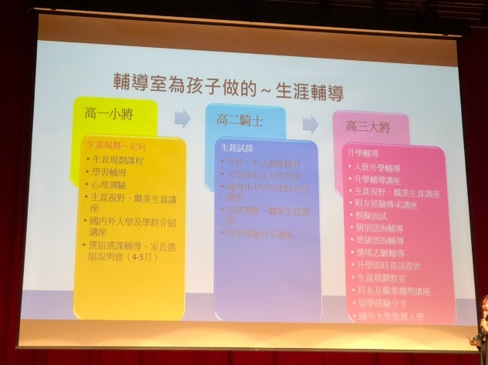 |  | 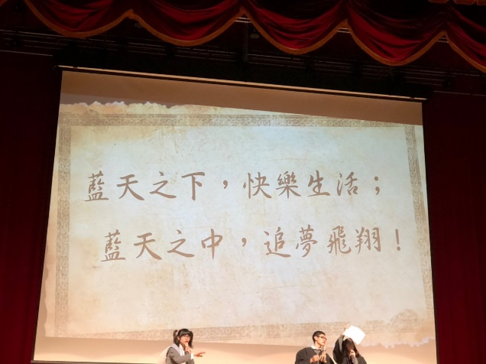
成果照片 | 社團表演、各處室介紹
成果照片 | 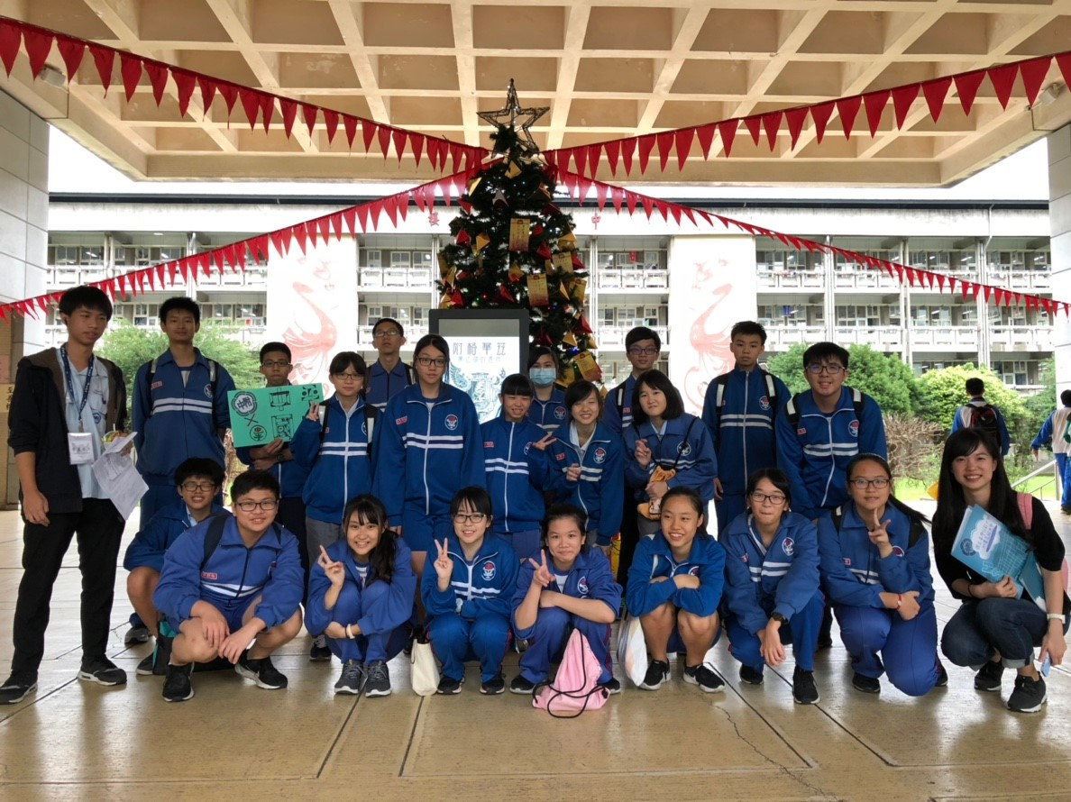
成果照片 | 參加學生全體合照

學生心得分享
90510 劉冠志
這次所有的事物、活動都讓我印象深刻，因為今天的參訪讓我對附中許多的事(生活內容、學風、活動……)都印記在腦海中，也讓我對附中在心中志願序出現。
經過今天的體驗營活動，使我成為藍天之子的慾望大幅提升，但是如今的我的能力卻無法考上，所以我還必須具備認真、向上進取的努力，才能進入附中這個美麗、優秀的大家庭。

90427 陳玫臻
我印象最深刻的就是看儀隊表演，這是國中沒有的社團，所以覺得特別新奇；他們的動作也都很整齊，連舉槍的高度、角度都一模一樣，非常厲害。
若想成為師大附中的一份子，我想我必須珍惜、利用時間。把握剩下不到半年的時間，決心每一次考試後的考卷都要訂正。

91002 吳承恩
播放附中老師影片那段，感覺他們的老師不會像一般高中老師一樣，反而是一群很有創意的老師，尤其是當台上的老師說，他們比較喜歡有想法、叛逆的學生的時候。
若想考上師大附中，我想我必須要懂得時間規劃，像他們的學生一樣會念書也會玩。

91404 田鎮源
這次的参訪，其中最有印象的是那裡的學生，死讀書是我認為台北名校的風氣，然而師大附中破除了我對台北市學校的刻板印象，我覺得這才是成功的例子:會玩又會讀書，沒有壓力的紛擾，沒有被迫的要求，懂得自發。
如果想成為師大附中的一份子，除了提早起床，我覺得最重要的就是養成規畫的習慣，自己的想法或意見也是不可或缺，而不是愚昧的服從，課外的知識也要夠，做一位「有腳書櫥」的人。

